**ALIMENTAÇÃO SAUDÁVEL**

Os alimentos ajudam no crescimento, desenvolvem e fortalecem o corpo, retêm a energia que gastamos nas atividades diárias, como andar, brincar, estudar, trabalhar, dançar... Também podem ajudar a prevenir doenças.

Muitas vezes você já deve ter se perguntado por que todos insistem em falar sobre alimentação saudável, não é?

Isso acontece porque existe uma relação direta entre a sua alimentação/nutrição, saúde e bem-estar físico e mental! Ou seja, alimentar-se é um passo muito importante para você estar vivo, sadio e feliz!!

Além disso, a alimentação tem que ser gostosa e fazer parte da história da sua família.

Aproveite a hora das refeições! Reúna a família e torne este momento o mais agradável possível. Isto tornará sua alimentação ainda mais saudável.

Mas como saber se a minha alimentação está legal? Será que estou comendo o que preciso para me desenvolver bem? Calma!!

Para isso, vamos apresentar um guia para ajudar a você, sua família e seus amigos a esclarecer essas e outras dúvidas.

Porções Alimentares

10 passos para uma alimentação saudável

Pirâmide Alimentar

Ao clicar leverá aos textos abaixo

**Pirâmide Alimentar**

É uma forma ilustrativa de como devemos comer no dia-a-dia. Não é uma norma rígida, mas sim um guia que ajuda a escolher uma alimentação saudável, através de alimentos variados, em quantidades moderadas, garantindo os nutrientes necessários para a sua saúde.

**Os alimentos na Pirâmide**

Os alimentos são formados por nutrientes. Assim sendo, os alimentos estão distribuídos na pirâmide alimentar em quatro níveis, com oito grupos de acordo com o nutriente que mais se destaca na sua composição. Os alimentos que estão no mesmo grupo possuem nutrientes e valor nutritivo semelhantes.

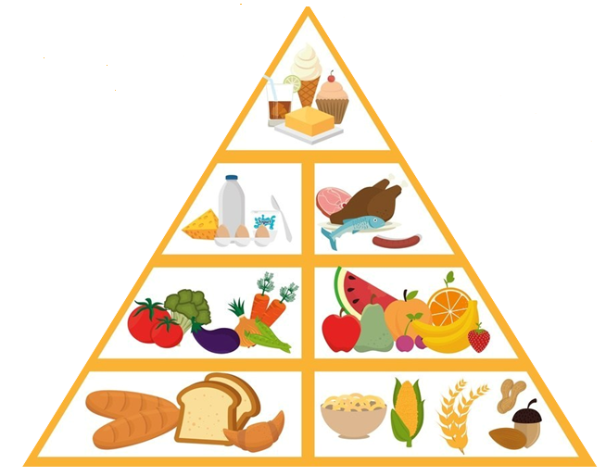

**Açucares e doces:** são fontes de carboidratos simples. Estes são mais rapidamente absorvidos e aproveitados pelo organismo do que os carboidratos complexos. Mas assim como os óleos e as gorduras, devem ser consumidos em quantidades menores que os outros grupos alimentares.

**Óleos e gorduras**: são as gorduras vegetais e gorduras animais. Também são chamados de lipídios. Fornecem muita energia ao organismo e são necessários para a absorção das vitaminas A, D, E e K. Além disso, ajudam a manter a temperatura corporal.

**Ovos, leite e derivados**: são fontes de proteínas animais e de cálcio. As proteínas são nutrientes necessários para construir e reparar os tecidos do nosso corpo. E cálcio? Esse mineral está presente na formação dos ossos e dentes

**Carnes e peixes**: São fontes de proteína animal e ferro. As proteínas são nutrientes necessários para construir e reparar os tecidos do nosso corpo. Também fazem parte da composição dos anticorpos que ajudam a formar o nosso sistema de defesa.

**Verduras e legumes:** são fontes de fibras, vitaminas e minerais. As vitaminas e os minerais, também conhecidos como micronutrientes, regulam todas as funções do corpo. Já as fibras, apesar de não serem nutrientes, ajudam o intestino a funcionar de maneira adequada e reduzem a quantidade de gorduras no sangue.

**Frutas:** são fontes de fibras, vitaminas e minerais. As vitaminas e os minerais, também conhecidos como micronutrientes, regulam todas as funções do corpo. Já as fibras, apesar de não serem nutrientes, ajudam o intestino a funcionar de maneira adequada e reduzem a quantidade de gorduras no sangue.

**Cereais, tubérculos e raizes**: são fontes de carboidrato complexo. Estes carboidratos te dão energia para realizar as atividades diárias.

**Massas e Pães**: são fontes de carboidrato complexo. Estes carboidratos te dão energia para realizar as atividades diárias.



**O nosso corpo precisa de TODOS os alimentos.**

**Todos são muito importantes**

**Você sabia...**

...a água é tão importante quanto os alimentos e seus nutrientes. O corpo humano tem na sua composição 75% de água.

...que a melancia tem aproximadamente 92% de água! Ela contém potássio, que é importante para seus músculos e nervos.

... o maracujá é rico em vitaminas do complexo B, vitamina A e vitamina C. Ele é, no entanto, mais conhecido por suas supostas propriedades calmantes.

...que o caju não é um fruto?! Mas sim um pseudofruto. O propriamente dito fruto do cajueiro é a castanha do caju.

**PORÇÕES DE ALIMENTOS POR MEDIDAS CASEIRAS**

Mas o que é uma porção? É a quantidade certa do alimento pronto que uma pessoa precisa comer de acordo com a sua idade e tamanho.

A quantidade de calorias necessárias para uma adolescente, que está em plena fase de crescimento, é muito diferente da de um adulto, que já parou de se desenvolver faz tempo.

Anota ai: você precisa de uma média de 2000 calorias por dia.

As tabelas abaixo apresentam, para cada grupo, o valor calórico médio de uma porção, exemplos de alimentos e as medidas caseiras que você precisa diariamente.

|  |
| --- |
| Grupo de pães, cereais, tubérculos e raízes -consuma 6 porções por dia |
| Biscoitos e massas ficam mais caros neste mês de junho - ac24horas ...Arroz branco/Macarrão = 4 colheres de sopa  Batata cozida =1 e ½ unidade  Biscoito tipo “cream cracker”= 5 unidades  Farinha de mandioca= 2 colheres de sopa  Pão francês= 1 unidade  Torrada salgada= 4 unidades  Pão de forma tradicional =2 fatias |

|  |
| --- |
| Grupo das Verduras e legumes – consuma três porções ao dia |
| Verduras e legumes: descubra as diferenças e exemplos - SignificadosAbóbora cozida =1 e ½ colher de sopa  Alface= 15 folhas  Beterraba crua ralada= 2 colheres de sopa  Brócolis cozido= 4 e ½ colheres de sopa  Cenoura crua (picada)= 1 colher de servir  Pepino picado= 4 colheres de sopa  Rúcula =15 folhas  Tomate comum =4 fatias |

|  |
| --- |
| Frutas – consuma três porções ao dia |
| Abacaxi= 1 fatia  Ameixa-preta seca= 3 unidades  Banana-prata= 1 unidade  Caqui= 1 unidade  Goiaba= ½ unidade  Laranja-pêra= 1 unidade  Maçã =1 unidade  Mamão-papaia =½ unidade  Melancia= 2 fatias  Salada de frutas =½ xícara de chá  Suco de laranja (puro) =½ copo de requeijão  Tangerina/mexerica= 1 unidade  Uva comum =22 uvas |

|  |
| --- |
| Feijões – consuma uma porção ao dia |
| Ervilha seca cozida =2 e ½ colheres de sopa  Feijão cozido (50% de caldo) =1 concha  Lentilha cozida =2 colheres de sopa  Soja cozida= 1 colher de servir |

|  |
| --- |
| Carnes, peixes e ovos – consuma uma porção ao dia |
| Bife grelhado= 1 unidade  Carne assada= 1 fatia pequena  Frango/Filé grelhado= 1 unidade  Omelete simples =1 unidade  Peixe-espada cozido= 1 porção  Ovo= 2 unidades |

|  |
| --- |
| Leites, queijos, iogurtes – consuma três porções ao dia |
| Iogurte desnatado de frutas =1 pote  Iogurte integral natural =1 copo de requeijão  Leite integral =1 copo de requeijão  Queijo coalho =1 fatia grande  Queijo tipo mussarela =3 fatias |

|  |
| --- |
| Óleos e gorduras – consuma uma porção ao dia |
| Azeite de oliva =1 colher de sopa  Manteiga= ½ colher de sopa  Margarina vegeta=l ½ colher de sopa  Óleo vegetal= 1 colher de sopa |

|  |
| --- |
| Açúcares e doces – consuma no máximo uma porção ao dia |
| Açúcar cristal =1 colher de sopa  Geléia de frutas= 1 colher de sopa  Mel= 2 e ½ colheres de sopa  Goiabada= meia fatia |

**10 passos para uma alimentação saudável**

1 Procure comer frutas, verduras e legumes variados todos os dias, pois são rico em vitaminas, minerais e fibras.

2 É importante comer feijão uma vez por dia e, no mínimo, quatro vezes por semana.

3 Tente evitar os alimentos gordurosos e as frituras, como: carne com gordura visível, salsicha, hambúrguer, mortadela, salgadinhos, biscoitos recheados etc.

4 Evite "beliscar" entre as refeições. Não substitua as refeições principais (café da manhã, almoço e jantar) por lanches. Quando comer sanduíches, não escolha aqueles com porção dobrada de carne, ovo ou queijo, aproveitando para caprichar na salada.

5 Procure fazer as refeições com calma, em ambiente tranqüilo, longe de televisão,celulares, tabletes e jogos eletrônicos etc.

6 É importante fazer três refeições principais (café, almoço e jantar) e dois lanches por dia, sem pular nenhuma delas, procurando mastigar bem os alimentos.

7 Reduza o consumo de doces, bolos, biscoitos, principalmente os recheados e outros alimentos ricos em açúcar.

8 Diminua o consumo de sal. Cuidado com a batata frita de pacote e os biscoitos salgados.

9 Procure trocar seu refrigerante por suco de fruta natural ou água. Bebendo de seis a oito copos de água por dia, você conseguirá garantir uma boa hidratação, mas evite tomá-los durante as refeições.

10 Mexa-se! Ser ativo é se movimentar! Evite ficar parado. Caminhe pelo seu bairro, corra, dance, ande de bicicleta, faça esportes. Não passe muitas horas assistindo TV.